**SELLOS GOTS**

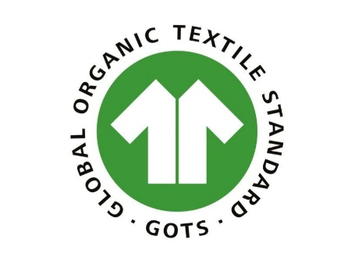

**El sello GOTS (Global Organic Textile Standard)** es una de las certificaciones más reconocidas a nivel internacional para la producción de textiles orgánicos. Este sello garantiza que un producto textil ha sido elaborado siguiendo estrictos criterios ambientales y sociales en todas las etapas de su producción, desde el cultivo de las fibras hasta la confección final.

**¿Qué certifica el sello GOTS?**

El sello GOTS certifica que:

* **Las fibras utilizadas son mayoritariamente orgánicas:** Esto significa que provienen de cultivos orgánicos, es decir, sin el uso de pesticidas sintéticos, fertilizantes químicos ni organismos genéticamente modificados. El sello GOTS establece dos categorías principales según el porcentaje de fibras orgánicas:
  + **70% - 94% de fibras orgánicas:** Al menos el 70% de las fibras utilizadas en el producto son orgánicas, pero pueden llegar hasta un 94%.
  + **95% o más de fibras orgánicas:** El producto contiene un mínimo del 95% de fibras orgánicas certificadas.
* **El proceso de producción es sostenible:** Todas las etapas de producción, desde el cultivo hasta la confección final, cumplen con estrictos criterios ambientales y sociales establecidos por GOTS. Estos criterios incluyen:
  + **Protección del medio ambiente:** Uso de productos químicos permitidos, gestión adecuada de residuos, reducción del consumo de agua y energía.
  + **Condiciones laborales justas:** Salarios dignos, horas de trabajo razonables, prohibición del trabajo infantil y forzoso.
  + **Transparencia y trazabilidad:** Se garantiza la trazabilidad de las fibras desde el origen hasta el producto final.

**¿Por qué es importante el sello GOTS y qué garantiza?**

* **Salud:** Los productos textiles orgánicos certificados por GOTS están libres de sustancias químicas nocivas, lo que reduce el riesgo de alergias y otras afecciones cutáneas.
* **Medio ambiente:** La producción de textiles orgánicos reduce el impacto ambiental al minimizar el uso de productos químicos y agua, y al promover prácticas agrícolas sostenibles.
* **Justicia social:** Al garantizar condiciones laborales justas, el sello GOTS contribuye a mejorar la vida de los trabajadores en la industria textil.
* **Transparencia:** El sello GOTS proporciona a los consumidores información clara y confiable sobre la procedencia y el proceso de producción de los textiles.

**¿Cómo se consigue esta certificación?**

Productores de materias primas, procesadores y fabricantes de productos textiles, distribuidores, importadores, exportadores, marcas o todo actor del sector textil pueden solicitar esta certificación de productos textiles orgánicos, en el caso de que cumplan con todos los requisitos y criterios anteriores.